МИНИСТЕРСТВО ОБРАЗОВАНИЯ И НАУКИ РОССИЙСКОЙ ФЕДЕРАЦИИ
Федеральное ГОСУДАРСТВЕННОЕ бюджетное ОБРАЗОВАТЕЛЬНОЕ УЧРЕЖДЕНИЕ ВЫСШЕГО ОБРАЗОВАНИЯ
«ПОВОЛЖСКИЙ ГОСУДАРСТВЕННЫЙ ТЕХНОЛОГИЧЕСКИЙ УНИВЕРСИТЕТ»

Факультет информатики

и вычислительной техники

Кафедра информационно-
вычислительных систем

«Дерево сайта»

пояснительная записка
к лабораторной работе № 1 по дисциплине
“Интернет программирование”

Выполнил: студент ИВТ-32 _________Самойлов И.С. __________
подпись дата

Йошкар-Ола
2026 г.
Цель работы:
Понять, из чего состоит веб-страница, и научиться читать её структуру как дерево вложенных HTML-элементов.
Задача:
Построить дерево сайта-статьи «Где взять время, если вам не хватает 24 часов в сутки».
Порядок работы:
Шаг 1.
Открыть файл ingex.html в VS Code.
Шаг 2.
Проанализировать код и понять, что к чему.
Определили корневой элемент — <html>. От него отходят две главные ветви:
- <head> — служебный раздел (метаданные, <title>, подключение CSS через <link>);
- <body> — видимая часть страницы.
Внутри <body> выделили пять блоков <div class="text_section">, каждый со своим содержимым: заголовки <h1>, <h2>, <h3>, абзацы <p>, картинку <img>, список <ul> с пунктами <li> и ссылками <a>, а также цитату <blockquote>.
Шаг 3.
Построение дерева: сверху — корень <html>, от него вниз — ветви к <head> и <body>, далее — вложенные элементы по уровням.
Шаг 4.
Результат:
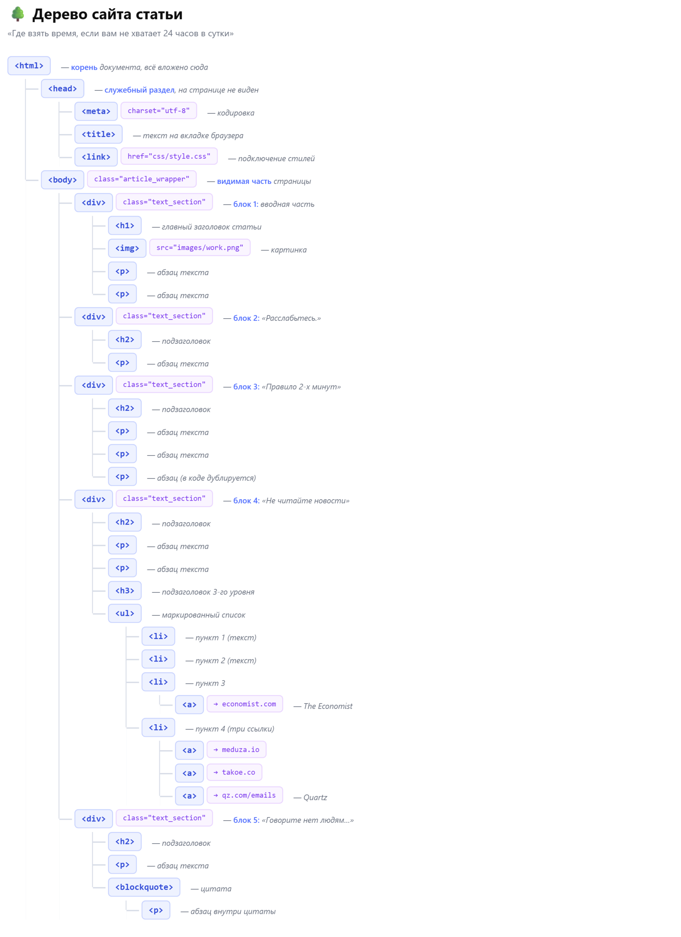

Выводы по проделанной работе
В ходе работы мы научились читать DOM-структуру страницы и представлять её в виде дерева. Убедились, что любая веб-страница — это строго упорядоченная иерархия тегов, где каждый элемент вложен в родительский. Инструменты разработчика (F12 → Elements) — самый быстрый способ увидеть реальную структуру страницы.

